Сообщение о планируемом изъятии земельного участка для муниципальных нужд по адресу: п. Рочегда, ул. Комсомольская, д. 44.
1. Цель изъятия земельного участка для муниципальных нужд – изъятие земельного участка в связи с признанием многоквартирного жилого дома № 44 по ул. Комсомольской в п. Рочегда аварийным и подлежащим сносу.
2. Адрес месторасположения земельного участка: п. Рочегда, ул. Комсомольская, д. 44. Данный земельный участок расположен в кадастровом квартале 29:04:100201.
Схема расположения земельного участка:
Условный номер земельного участка: 29:04:100201:ЗУ1
Площадь земельного участка: 1300 кв.м.
Обозначение характерных точек границ | Координаты, м
Обозначение характерных точек границ | X | Y
1 | 2 | 3
1 | 440650.84 | 3367959.69
2 | 440638.88 | 3367995.26
3 | 440665.98 | 3368003.71
4 | 440682.45 | 3367965.02
5 | 440654.07 | 3367953.12

Кадастровый квартал: 29:04:100201 Система координат: МСК-29, зона 3

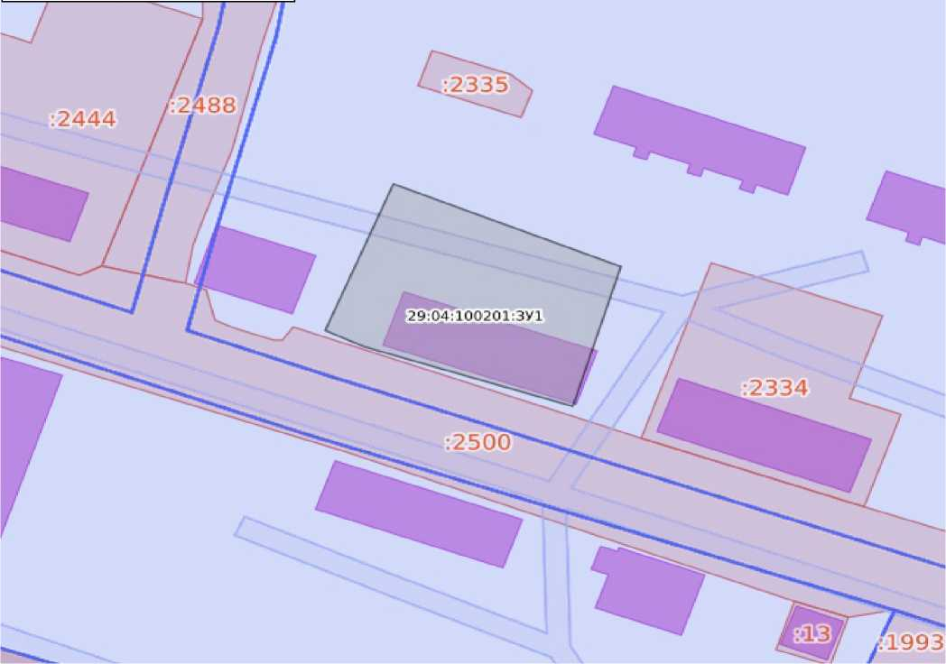
На данном земельном участке расположены следующие объекты недвижимости:
ул. Комсомольская, д. 44, кв. 11, кадастровый номер 29:04:100201:1221 .
3. Получить информацию о предполагаемом изъятии земельного участка, указанного в п. 1 настоящего сообщения, и расположенных на нем объектов недвижимого имущества для муниципальных нужд, а также подать заявления об учете прав на земельный участок и иные объекты недвижимого имущества, заинтересованные лица могут по адресу: п. Березник, ул. П. Виноградова, д. 83, каб. 29, тел. (81831) 2-15-42. Заявление на подачу информации может быть подано заинтересованными лицами в течение 60 дней с момента опубликования настоящего сообщения.
4. Официальный сайт Виноградовского муниципального округа, где размещено настоящее сообщение - www. vmoao.ru. Также настоящее сообщение размещено на информационном стенде, расположенном по адресу: п. Березник, ул. П. Виноградова, д. 83, на I этаже рядом с ЕДДС.
5. Уполномоченный орган местного самоуправления, осуществляющий выявление лиц, земельный участок которых подлежит изъятию для муниципальных нужд – Комитет по управлению имуществом, ЖКХ и земельным отношениям Виноградовского муниципального округа.

